研腾YT-A2身份证（识读）机
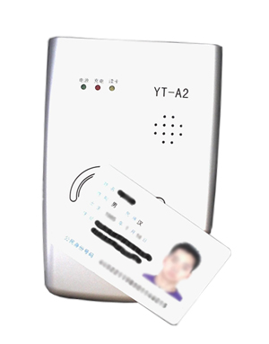
咨询热线：0755-33168548 1314 5942 585（熊小姐）
咨询QQ：1140999409
订购QQ：2571006296
企业店铺：http://szyanteng.com/

产品介绍：
研腾YT-A2身份证（识读）机采用公安部第二代居民身份证芯片真伪鉴别技术进行真伪鉴定。产品具备验证我国第二代居民身份证真伪鉴别功能，通过公安部防伪产品质量监督检验中心的技术鉴定，识别系统算法非常安全稳定，是二代居民身份证兼容防伪识别的高新技术产品，为我国金融行业加强风险控制和防范假证诈骗起到了非常好的实用效果。
一、产品特性：
1、采用非接触式芯片验证真假
2、带后备电（待机：36天，连续工作：24小时）
3、带语音提示“此身份证为真”，假的就不提示，不亮绿灯
4、体积小巧，方便外出使用，流动使用.
二、三个指示灯的功能
红灯：为工作灯 绿灯：为正确提示 红灯：充电中
三、产品参数：
待机时间：36天
工作时间：24小时
识别方式：感应式（非接触式）
体积：(尺寸:长×宽×高）120×100×30mm
配件：二代证验证机具，充电器，保修卡，说明书
保修：产品保修一年，终身免费维护

公司介绍：
研腾科技为一家专注身份证识别产品的研发、生产、营销和服务的高科技公司。致力于为客户提供全面简单的方案应用。

研腾依托于业界知名企业的关系，建立了身份证识别仪、身份证阅读器、身份证专用复印机、来访自动登记管理系统、文件拍摄仪等常用产品销售的渠道。

公司位于深圳市福田区。拥有一支行业经验丰富，研发和市场销售能力强大的队伍，业务已延伸至金融、通信、安防、交通、电力、公安、农业、教育等行业，公司在全国的银行实名制、通信实名制、铁路购票实名制、婚姻登记实名制，酒店住宿实名制、网吧上网实名制、公安社会场所流动人员管理中取得骄人的成果。

每堵塞身份证管理上一个漏洞，就减少犯罪分子作案和躲避打击的一次机会。

中间商、批量采购询盘热线: 1314 5942 585 （熊小姐）

合作伙伴：

成都国腾实业集团有限公司
深圳华视电子读写有限公司
山东神思电子技术有限公司
武汉精伦电子股份有限公司
哈尔滨新中新集团有限公司
北京中盾安全技术有限公司
北京华旭金卡有限责任公司

北京昌贸技术有限公司

上海普天邮通科技股份有限公司

内蒙古银安科技发展有限公司

深圳鼎识科技有限公司

厦门欣汉电脑有限公司

订购详情：
支持支付宝，拍拍，阿里巴巴，网银交易（款到发货）
发货通过快递方式，省内支持款到发货。

